DocuSeal – Guide pratique
Ce guide présente une méthode complète pour utiliser DocuSeal avec un fichier Excel/CSV afin d'envoyer des documents à signer, personnaliser les e-mails, préremplir les formulaires et suivre les signatures.

1. Présentation générale
DocuSeal permet d'envoyer automatiquement des documents à signer à un grand nombre de destinataires.
Les informations contenues dans un fichier Excel peuvent être utilisées pour personnaliser les e-mails et préremplir certaines parties du document.
Docuseal s’occupe des relances et d’archiver les signatures.
Flux général : Excel/CSV → Import dans DocuSeal → Envoi des e-mails → Signature par les familles → Archivage des PDF signés

2. Préparer le fichier Excel des destinataires
Chaque ligne représente un élève ou un dossier. Les colonnes contiennent les informations qui pourront être réutilisées.
email | nom_enfant | prenom_enfant | date_naissance | classe | niveau
pere@mail.com,mere@mail.com | Dupont | Lucas | 12/05/2012 | 5B | 5e
Note : avec des adresses séparées par des virgules, une seule signature validera le document, sinon il faut les mettre sur deux lignes distinctes.
Bonnes pratiques :
- Utiliser des noms de colonnes simples.
- Éviter les accents dans les noms de colonnes.
- Conserver une ligne par élève.
- Tester avec quelques lignes avant un envoi massif, voire une à soi-même.

3. Utiliser les colonnes dans les e-mails
Les colonnes du fichier peuvent être utilisées dans le sujet et le corps de l’e-mail.
Exemple de sujet : Autorisation de sortie – {submitter.prenom_enfant} {submitter.nom_enfant}
Exemple de message :
Madame, Monsieur,
Veuillez signer le document concernant votre enfant {submitter.prenom_enfant} {submitter.nom_enfant} ({submitter.classe}).

Résultat obtenu :
Sujet : Autorisation de sortie – Lucas Dupont
Message : Madame, Monsieur,
Veuillez signer le document concernant votre enfant Lucas Dupont (5B).

4. Préremplir les documents
Créer dans DocuSeal des champs portant le même nom que les colonnes du fichier Excel.
Champ DocuSeal | Colonne Excel | Valeur obtenue
nom_enfant | nom_enfant | Dupont
prenom_enfant | prenom_enfant | Lucas
date_naissance | date_naissance | 12/05/2012
classe | classe | 5B
Exemple de résultat :
Nom : Dupont
Prénom : Lucas
Date de naissance : 12/05/2012
Classe : 5B

5. Exemple complet : autorisation de sortie scolaire
Données Excel : voir le tableau de la partie 2
E-mail envoyé à pere@mail.com et mere@mail.com :
Madame, Monsieur,
Veuillez signer l’autorisation de sortie concernant votre enfant Lucas Dupont (5B).
Document à signer :
Je soussigné(e), responsable légal de l’élève mentionné ci-dessus, autorise sa participation à la sortie scolaire.
Nom du responsable légal : [champ de texte]
Téléphone : [champ de texte]
Signature : [champ signature]

6. Exemple complet : fiche sanitaire de l’infirmerie
Pour les fiches sanitaires, il est recommandé de préremplir uniquement les informations connues concernant l’élève. Pour le reste, placer des zones de texte généreuses.
- Nom, prénom, date de naissance et classe de l’élève.
- Allergies : grande zone de texte.
- Traitements en cours : grande zone de texte.
- Antécédents médicaux : grande zone de texte.
- Personnes à contacter en urgence.
- Médecin traitant et téléphone.
Les informations médicales nécessitent généralement de grandes zones de saisie plutôt que des lignes fixes héritées des formulaires papier.
Attention : une grande zone de texte apparait au parent comme simple ligne, et c’est le parent qui doit cliquer pour passer en multiligne. S’il met trop de lignes, ça dépasse en hauteur ! Mais il le voit et peut organiser son texte.

7. Gestion des responsables légaux
Deux adresses e-mail peuvent être placées dans la même cellule, séparées par une virgule :
pere@mail.com,mere@mail.com
Dans la configuration utilisée, le document est envoyé aux deux adresses et la première signature reçue valide la demande.
Avantages : Un seul envoi par élève. Les deux parents reçoivent le document. Réduction des relances. Suivi simplifié.
Limites : Impossible de savoir à l’avance quel parent signera. Le nom du signataire ne doit généralement pas être prérempli. Préférer la formule 'Madame, Monsieur' dans les e-mails.

8. Questions fréquentes
- Puis-je personnaliser l’e-mail ? : Oui, en utilisant les colonnes du fichier Excel.
- Puis-je préremplir le document ? : Oui, en associant les champs DocuSeal aux colonnes Excel.
- Puis-je envoyer à deux parents ? : Oui, en séparant les adresses par une virgule dans la colonne email.
- Puis-je préremplir le nom du parent ? : Déconseillé lorsque plusieurs responsables légaux peuvent signer.

9. Checklist avant un envoi massif
☐ Vérifier le fichier Excel.
☐ Contrôler les adresses e-mail.
☐ Tester les variables de l’e-mail.
☐ Tester le préremplissage du document.
☐ Réaliser un envoi pilote à soi-même : tester l’envoi, la signature, la réception de l’accusé de signature + la copie signée, le contrôle de la signature dans Docuseal, etc..
☐ Conserver une copie du fichier utilisé.

Par exemple, on peut prendre le tableau, en faire une copie que l’on vide et mettre une seule ligne de données de test, dirigée à soi-même, et tester si on reçoit l’email et le document tel que souhaité, puis signer et envoyer, et vérifier dans Docuseal que c’est bien validé comme signé.

10. Remplissage des champs : quelques remarques
Lorsque l’on dépose un document PDF dans Docuseal pour le préparer à la signature, il faut déjà s’assurer qu’il est parfaitement formaté.
Ensuite, Docuseal ne reconnait pas les champs d’Acrobat, mais offre une grande quantité de champs finement paramétrables, et des outils détaillés.
Lorsque vous entrez dans Docuseal, vous voyez :
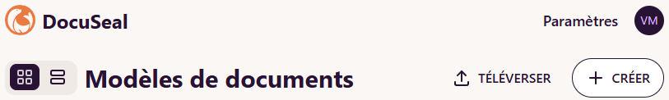
Le plus simple est de téléverser un document que vous avez soigneusement préparé, par exemple avec Word, puis sauvegarder au format PDF.
Lorsque vous avez téléversé un document et l’ouvrez, vous pouvez éditer avec les outils de droite.
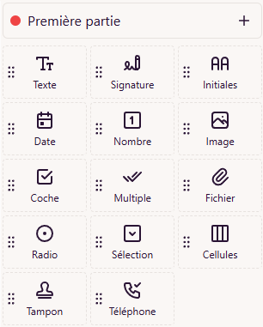
A droite, vous avez des outils :

Vous pouvez les tester sur un document de tests votre choix, pour mieux les maitriser, c’est ce qui est recommandé.
Lorsque vous placez un champ, par exemple un champ de texte, en cliquant avec le bouton droit de la souris, vous pouvez le configurer finement :
- A remplir obligatoirement ou pas
- Type de donnée attendu (donc contrôlé, par exemple email)
- Description pour accompagner le destinataire
- Condition : qui dépend d’autres champs
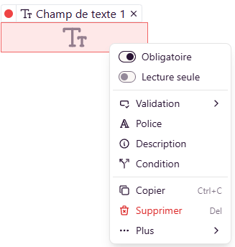
- Etc.
Puis enregistrez.
Envoyez-le-vous accompagné d’un email et vérifiez que tout est tel que prévu dans la mise en page et le déroulé de la signature, etc. jusqu’à recevoir votre accusé de signature + copie, puis observez dans Docuseal le passage de l’état Ouvert à Terminé, ou Refusé.
Vous pouvez utiliser une IA pour vous guider en cas de problème : workflow, champs, fichier Excel des destinataires, email, etc.
Actuellement, les rappels sont envoyés après 8, puis 15 jours. C’est modifiable mais pour l’ensemble des utilisateurs.
On peut aussi configurer une chaine de signatures, si besoin est : personne 1 puis personne 2, etc.
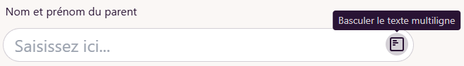
Petit rappel : si vous mettez une grande case texte, c'est le parent qui devra activer l mode multilignes lorsque rempli :

Annexes
Suppression des doublons dans Excel :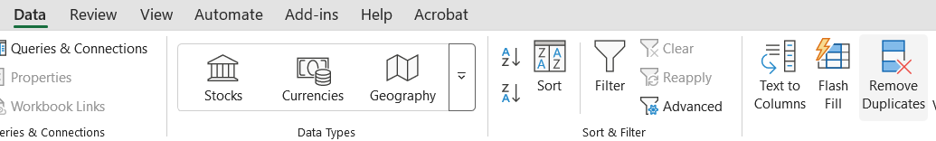

Acrobat et Adobe Creative : à faire installer sur votre poste, contacter Yann.

Télécharger d'un clic tous les documents signés :
- Télécharger ce programme : https://jdownloader.org/ et l’installer.
- Cliquer sur le menu Settings et choisir Settings. Configurer le répertoire de téléchargement !
- Dans Docuseal, télécharger les réponses : .
- Dans la colonne "Document", il y a les documents signés ! Sélectionner toutes les cases de la colonne (sauf le titre).
- Coller dans le logiciel, il va tout télécharger. Et hop vous avez récupéré tous les documents signés ! Il souhaitable de le faire et d'archiver sur un disque vos documents signés.
Autre option : dans chrome, installer l'extension : Simple mass downloader. Puis l’ouvrir dans Chrome et s'y connecter avec ton compte Google de l'école. Choisir la première option "Paste links", etc.

Comptes Docuseal :
- service.communication@lyceestendhal.it
- secretariat.general@lyceestendhal.it : à partager avec secretariat.secondaire
- infirmerie@lyceestendhal.it
- secretariat.primaire@lyceestendhal.it
- webmaster@lyceestendhal.it : pour l’administrateur et le proviseur

